**Пресс-релиз**

**24 декабря 2019 года**

**Новые правила ежемесячных выплат из материнского капитала**

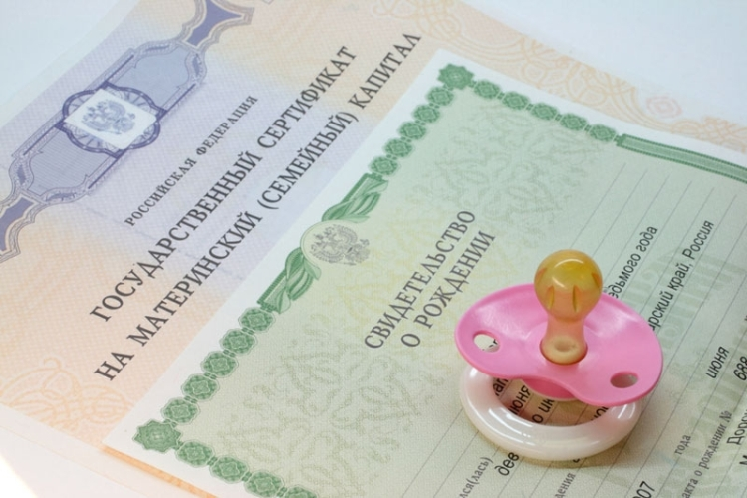

УПРФ в Колпинском районе сообщает, что с 1 января 2020 года поменяется расчет доходов и сроки ежемесячной выплаты из материнского (семейного) капитала (далее-ЕПМ).

Воспользоваться этим правом могут семьи, в которых второй ребенок рожден или усыновлен начиная с 1 января 2018 года и если не использована вся сумма материнского (семейного) капитала на основные направления программы.

В 2020 году право на получение ежемесячной выплаты в связи с рождением (усыновлением) второго ребенка возникает в случае если размер среднедушевого дохода семьи не превышает 2-кратную величину прожиточного минимума трудоспособного населения на II квартал 2019 года, установленного в субъекте Российской Федерации. Величина прожиточного минимума трудоспособного населения за 2 квартал 2019 года: в Санкт-Петербурге составляет 12584 руб. 30 коп; в Ленинградской области 11646 руб.

При расчете среднедушевого дохода учитываются доходы семьи, полученные в денежной форме за 12 месяцев перед обращением: заработная плата, пенсии, стипендии, алименты, выплаты пенсионных накоплений правопреемникам и другие доходы.

Если владелец сертификата обратится с заявлением на ЕПМ из средств МСК начиная с января 2020 года, то в случае принятия решения об удовлетворении поданного заявления размер ЕПМ будет составлять: в Санкт-Петербурге 11176 руб. 20 коп., в Ленинградской области – 10 379 рублей.

Владелец сертификата имеет право подать заявление о назначении ЕПМ в связи с рождением (усыновлением) второго ребенка в любое время в течение трех лет со дня рождения ребенка.

Ежемесячная выплата в связи с рождением (усыновлением) второго ребенка назначается на срок до достижения ребенком возраста одного года. По истечении этого срока гражданин подает новое заявление о назначении указанной выплаты сначала на срок до достижения ребенком возраста двух лет, а затем на срок до достижения им возраста трех лет и представляет документы (копии документов, сведения), необходимые для ее назначения.

Основными документами для её назначения являются документы удостоверяющие личность, документы подтверждающие доход семьи, реквизиты счета в российской кредитной организации, куда будут переведены денежные средства.

Если ваша семья уже получает ЕПМ из материнского (семейного) капитала, по истечении срока выплаты, вы можете подать новое заявление уже по новым правилам.

Полный перечень документов представлен на официальном сайте ПФР в разделе «Жизненные ситуации».

Для удобства граждан, начиная с 12 мая 2019 года, заявление о назначении можно подать в любой территориальный орган Пенсионного фонда России по месту жительства (пребывания) или фактического проживания, независимо от места регистрации владельца сертификата на материнский капитал. Семьи, которые уже получили право на материнский капитал, но пока не обратились за сертификатом, могут подать одновременно два заявления: на сертификат материнского капитала и ежемесячную выплату из средств.